北市松山高中九十一學年度第一學期第二次期中考 高二化學科試題

理想氣體常數 R=0.082(atm.L/mol.K)，8.31(J/mol.K)
0.082273=22.4；0.082298=24.5；0.082373=30.6
亞佛加厥常數 N_{A}=6.02×10^{－23}
1 atm=1.013×10⁵(N/m²)＝760mmHg(公釐汞柱)；水銀密度=13.6g/mL
原子量：H=1.0、He=4.0、C=12.0、O=16.0、N=14.0、Na=23.0、Cl=35.5

一、基礎單選題：(1~8題，每題2分；共計16分，答錯不倒扣)
苯的分子式為C₆H₆，則甲苯的分子式為：
(A)C₇H₇ (B)C₇H₈ (C)C₈H₈ (D)C₈H₁₀。
某一容器中N₂與O₂的混合氣體，已知N₂的分壓為atm，O₂分壓為atm，則混合氣體的總壓為若干atm？
(A) (B)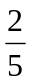 (C) (D)。
體積相同的甲、乙、丙、丁四容器皆裝入氦氣，同溫下，各容器的氣壓：甲為乙的2倍，乙為丁的3倍，丙為甲的0.2倍，則乙容器中的氦分子數目為丙的若干倍？ (A)2 (B)2.5 (C)3 (C)6 。
同溫、同壓下，氦氣的擴散速率為氫氣的若干倍？
(A)2 (B)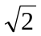 (C)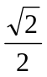 (D) 。
定溫下，定量的氣體在下列壓力狀態時，何者的體積最大？
(A)0.5atm (B)300mmHg (C)54公分汞柱(cmHg) (D)5×10⁴ Pa(帕)
「2-丁烯」與「甲基丙烯」的關係為：
(A)同素異形體 (B)同系物 (C)結構異構物 (D)幾何結構。
將6M的硫酸100毫升和1.5M的硫酸200毫升相混合後(設體積有加成性)，硫酸的濃度為多少M？
(A) 2.5 (B) 3.0 (C) 3.5 (D) 4.0。
在高溫下，將1莫耳正庚烷通過鉑粉等催化劑，產生脫氫反應，生成1莫耳甲苯和n莫耳氫氣，則n等於多少？ (A)2 (B)3 (C)4 (D)6。

二、單選題：(共計35分，答錯倒扣該題分之1/3)
(9~13題，每題3分；14~18題，每題4分)
某烴分子中有一個環狀結構和兩個雙鍵，它的分子式可能是：
(A)C₄H₆ (B)C₆H₈ (C)C₇H₈ (D)C₈H₈。
丁烷可作為打火機的燃料，以下條件，何者有利於該氣體液化？
(A)高溫、高壓 (B)高溫、低壓 (C)低溫、高壓 (D)低溫、低壓。
 | 某假酒中含甲醇(CH₃OH) 20ppm，若該假酒淨重500克，則表示含甲醇若干克？ (A)0.01克 (B)0.1克 (C)0.32克 (D)1.0克。
定溫下，將2.0atm、3.0升的氦氣，3.0atm、3.0升的氮氣，4.0atm、4.0升的氧氣，共同混合於10升容器中，則混合氣體總壓力為若干atm？
(A)2.0 (B)3.1 (C)3.5 (D)4.0。
 | 於1大氣壓下，各取同重的A、B、C三種固體物質，以相同熱源加熱，得如下列之關係圖，以下敘述何者錯誤？  (A)熔點高低為 A>B>C  (B)40℃時A為固態  (C)50℃時B為液態  (D)40℃時C為固態。 | 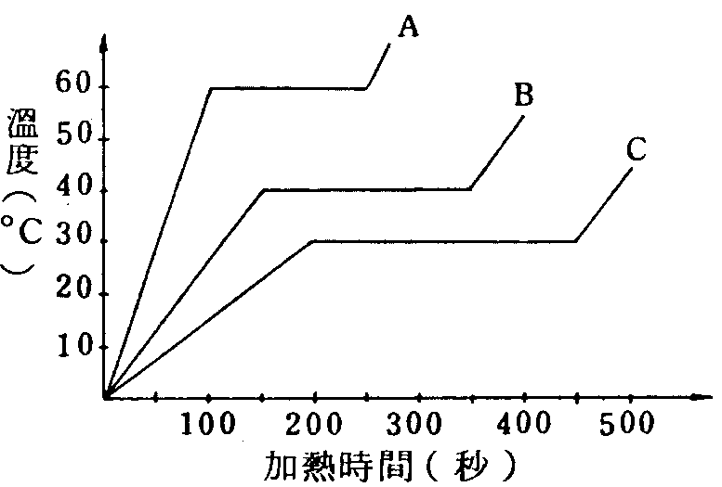
 | 於1atm、300K，取定量的理想氣體，定壓下由300K加熱至900K，然後保持900K使壓力降低至0.25 atm，此時氣體體積為最初狀態的若干倍？ (A)8 (B)12 (C)15 (D)24。
氦氣250立方公分，擴散通過多孔素燒圓筒需時20秒，則同狀況下甲烷(CH₄) 氣體200立方公分，擴散通過該多孔素燒圓筒，需時若干秒？
(A)16秒 (B)32秒 (C)64秒 (D)100秒。
在27℃時把定量的氮氣通入水中，氣泡升出水面後全部收集在760毫升的球中，此時氮氣中含有飽和的水蒸氣，總壓力為762mmHg。己知27℃時飽和水蒸氣壓為 24 mmHg，問球中有若干莫耳的氮氣？
(A)0.03 (B)0.25 (C)15 (D)30。

在100℃時，取CH₄與C₃H₆混合氣體，測得氣體總壓為60mmHg，通入純氧並完全燃燒，所生二氧化碳在與原混合氣同溫同容時分壓為90mmHg，則原混合氣體中C₃H₆的莫耳分率為：
(A)0.25 (B)0.50 (C)0.66 (D)0.80。
某溶液之比重為，重量百分率濃度為%，溶質的分子量為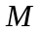，則重量莫耳濃度可表示為：
(A)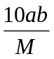 (B) 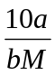 (C)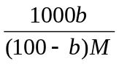 (D) 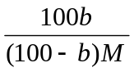 。

三、多重選擇題(每題5分，共25分；答錯倒扣；整題留空則不計分。)
關於乙炔分子，以下敘述何者正確？
(A)分子中碳原子之間有三對共用電子
(B)分子中的兩個碳原子和兩個氫原子在一直線上
(C)碳-碳間的鍵長比乙烯或乙烷分子中碳-碳間鍵長都要短
(D)可由氧化鈣與水作用製得
(E)無色、無臭，若與空氣或氧混合時具有爆炸性。
判斷下列化合物中，何者具有幾何異構物？
(A)甲基丙烯 (B)2-戊烯 (C)1,3-丁二烯
(D)苯乙烯 (E)3-甲基-3-己烯。
有一容器體積16.4L，在27℃時裝有N₂及O₂之混合氣體，其總壓力為6.0atm，假如所含N₂為1.6莫耳，下列相關敘述，何者正確？
(A)N₂的分壓為2.4atm (B)O₂為3.0莫耳
(C) O₂的分壓為4.0atm (D)O₂之莫耳分率為0.6
(E)定容、定溫下，若再加入0.2莫耳的O₂，則總壓力變為6.3 atm。
常溫常壓下，以長度100cm的均勻玻璃管作擴散實驗，當含濃NH₃及濃HCl之棉花由水平放置之玻璃管兩端同時塞入後，以下敘述何者正確？
(A)同溫同壓下，HCl_{(g)}的擴散速率約為NH_{3(g)}的1.5倍
(B)玻璃管中出現白色煙圈處較靠近HCl端
(C)該白色煙圈為氯化銨固體
(D)若將HCl換成HBr，則出現白色煙圈距NH₃端的長度變短
(E)溫度升高，生成白圈位置不變。
今有尿素(分子量為60)的四種水溶液，其濃度分別為：(甲)6.0％(重量百分率)；(乙)1.00m；(丙) 1.00M、比重為1.05； (丁)尿素之莫耳分率為0.02，則此四瓶之濃度比較，下列何者正確？
(A)丁的濃度最大 (B)丙的濃度最小 (C)甲、丙濃度相同
(D)濃度：甲＞乙＞丙 (E)濃度：丁＞甲＞丙

三、非選擇題：
(每一小題3分，共24分，請於答案卷上作答並列出計算過程)
1.定溫、定壓下，某炔烴氣體0.5升完全燃燒，消耗17.5升的空氣，同時產生2.5升的CO₂氣體，試問：
(1)此炔烴的分子式為何？
(2)繪出此炔類可能的結構(三種)。

2.在1大氣壓、－73℃時，一體積5.0升的開口容器置入64克的某烴類固體後密封，當加熱至227℃時，該密封容器內的壓力為6.6大氣壓。假設在227℃時該烴類完全昇華成氣體(且未受熱分解)，試問：
(1)此烴類固體完全昇華成氣體後，對容器造成的分壓為若干大氣壓？
(2)此烴類分子量為若干？
(3)若此烴類為芳香烴，請寫出分子式及分子結構。

3.已知某濃硝酸(HNO₃，分子量=63)，其重量百分濃度為63％，比重為1.25。試計算該酸的下列各種濃度：
(1)重量莫耳濃度 (2)體積莫耳濃度 (3)溶質莫耳分率

--------自然組的同學們！這年頭，先苦後甘是潮流!
但鑽營成績時，千萬別拋棄了應有的尊嚴、品味與謙卑!

台北市立松山高級中學九十一學年度第一學期第二次期中考
高二化學科 答案卷

班級： 座號： 姓名：
三、非選擇題：每一答案3分，共24分。

